基于SpringBoot的流浪动物领养管理系统的设计与实现

摘要
随着社会对流浪动物保护关注度的提升，传统的线下流浪动物领养模式已无法满足救助站高效管理和公众便捷领养的需求。本文设计并实现了一套基于SpringBoot框架的流浪动物领养管理系统，旨在解决流浪动物档案管理混乱、领养流程不规范、捐赠信息不透明等问题。系统采用B/S架构，后端以SpringBoot 3.3.x为核心框架，结合Spring Data JPA实现数据持久化，前端采用原生HTML+Bootstrap搭建页面；系统涵盖动物档案管理、领养申请与审核、捐赠管理与追溯、统计分析等核心功能，并支持领养者、管理员/工作人员多角色权限控制。经测试，系统运行稳定，操作便捷，能够有效提升流浪动物救助站的管理效率，规范领养流程，增强捐赠信息的透明度，为流浪动物保护工作提供数字化支撑。
关键词：SpringBoot；流浪动物领养；管理系统；JPA；多角色权限

Abstract
With the increase in social attention to stray animal protection, the traditional offline stray animal adoption model can no longer meet the needs of rescue stations for efficient management and the public for convenient adoption. This paper designs and implements a stray animal adoption management system based on the SpringBoot framework, aiming to solve the problems of chaotic stray animal file management, irregular adoption processes, and non-transparent donation information. The system adopts a B/S architecture, with the backend using SpringBoot 3.3.x as the core framework combined with Spring Data JPA for data persistence, and the frontend using native HTML + Bootstrap to build pages. The system includes core functions such as animal file management, adoption application and review, donation management and traceability, and statistical analysis, and supports multi-role permission control for adopters, administrators/staff. Tests show that the system runs stably and is easy to operate, which can effectively improve the management efficiency of stray animal rescue stations, standardize the adoption process, enhance the transparency of donation information, and provide digital support for stray animal protection work.
Key words: SpringBoot; Stray Animal Adoption; Management System; JPA; Multi-role Permissions

目录
摘要 1
Abstract 2
1 绪论 5
1.1 研究背景与意义 5
1.2 国内外研究现状 6
1.3 研究内容与方法 7
1.4 论文组织结构 8
2 系统需求分析 10
2.1 功能性需求 10
2.2 非功能性需求 13
2.3 可行性分析 14
3 系统总体设计 16
3.1 系统架构设计 16
3.2 功能模块设计 18
3.3 业务流程设计 19
3.3 数据库设计 21
3.4 接口设计 25
4 系统详细实现 27
4.1 开发环境搭建 27
4.2 核心模块实现 29
4.2.4 捐赠管理与追溯模块 33
4.3 前端页面实现 35
4.3 前端页面实现 36
5 系统测试 37
5.1 测试环境 37
5.2 测试方法与策略 37
5.3 功能测试 37
5.4 测试结果与分析 40
6 总结与展望 41
6.1 总结 41
6.2 不足与展望 41
参考文献 43
致谢 44

1 绪论

1.1 研究背景与意义
流浪动物问题具有明显的持续性、复合性和社会协同性。一方面，部分宠物因冲动购买、搬迁、繁殖失控等原因被遗弃，导致城市中流浪犬猫数量不断累积；另一方面，救助资源长期不足，民间救助站大多依赖志愿者、社会捐赠和零散的线上传播维系运转。传统管理方式以纸质记录、微信群沟通和人工汇总为主，虽然在小规模场景下能够勉强维持，但随着待救助动物数量增加、领养者咨询增多以及捐赠事项复杂化，救助站在信息维护、流程协同和结果追溯等方面都会面临明显压力。
具体来看，救助站日常工作至少包括动物入站登记、健康状态记录、疫苗绝育进度跟踪、领养申请受理、家访或回访记录、物资统计、资金登记和对外信息公示等内容。如果缺乏统一的信息化系统，工作人员需要在多个表格、聊天记录和照片文件之间来回查找，不仅耗时费力，而且容易出现信息遗漏、重复登记和责任不清等情况。尤其在领养审核环节，人工依赖经验判断会造成标准不统一的问题，既可能降低审核效率，也可能影响领养公平性和动物安置质量。
从公众角度看，潜在领养者通常最关心动物信息是否真实、申请流程是否透明、审核结果是否及时反馈以及捐赠去向是否公开。若平台无法提供结构化、可追踪的信息展示，公众就难以建立对救助站的信任，最终影响领养意愿和捐赠积极性。因此，围绕“档案规范化、流程在线化、信息透明化、管理可视化”的目标构建管理系统，既符合流浪动物保护工作的现实需求，也符合公益组织数字化转型的发展趋势。
本课题以流浪动物救助站与社会公众之间的协同场景为切入点，尝试利用SpringBoot框架构建一个可落地、易维护、面向中小型组织的管理平台。相比单纯的信息展示网站，该系统更强调业务流程闭环，既能够为救助站内部管理提供支撑，也能够为公众参与领养和捐赠提供可靠的服务入口，因此具有较强的应用价值和实践意义。
近年来，城市化进程加快导致流浪动物数量逐年增加，流浪动物的救助、领养与管理成为社会关注的民生问题。传统的流浪动物救助站管理模式多依赖人工记录、线下沟通，存在诸多痛点：动物档案信息分散且易丢失，领养申请审核流程不透明、效率低，捐赠资金/物资的使用缺乏可追溯性，救助站无法直观掌握整体运营数据。这些问题不仅降低了救助站的管理效率，也影响了公众参与领养和捐赠的积极性。
在此背景下，开发一套基于SpringBoot的流浪动物领养管理系统具有重要的现实意义。对救助站：实现动物档案的标准化、数字化管理，简化领养审核流程，清晰记录捐赠去向，通过数据统计优化救助资源配置；对公众：提供便捷的线上领养申请渠道，实时查看申请进度，捐赠信息可追溯，增强参与的信任感；对社会：规范流浪动物领养流程，提升流浪动物救助效率，推动流浪动物保护工作的数字化、规范化发展。

1.2 国内外研究现状
从国外发展情况来看，动物救助与领养领域的信息化建设已经形成较成熟的实践基础。Petfinder 作为长期运行的线上领养平台，其本质是一个可检索、可筛选的可领养动物数据库，同时连接了大量救助站、收容机构与潜在领养者，形成了较为稳定的线上协作网络^{[1]}。这类平台的成熟运行说明，围绕动物档案数字化、领养信息公开化和机构协同管理构建信息系统，已经被证明具有较强的现实可行性。
在研究方法上，国外学者更加重视服务设计、数据驱动决策以及领养效果评估。Liu 和 Wu 从数字服务设计角度指出，收容与领养场景中普遍存在信息体验碎片化、资源协调效率不足和公众信任建立困难等问题，技术系统不应仅承担“展示”功能，还应服务于流程优化与协同管理^{[2]}。这一观点说明，面向动物救助场景的系统设计需要同时兼顾用户体验、业务流转和组织运营效率。
此外，国外研究还开始将数据分析甚至机器学习方法引入动物领养管理。Bradley 等针对动物在收容机构中的停留时间与领养率进行了预测研究，表明年龄、品种、体型、性别以及收容地点等因素会影响领养效率，借助数据模型能够为领养策略和资源配置提供支持^{[3]}。Tseng 等对台湾 2012—2020 年动物收容管理数据的分析也表明，收容量、领养结果与管理负荷之间具有明显的时空差异，系统化数据管理对于公共收容体系优化具有重要意义^{[4]}。
相比之下，国内相关研究起步较晚，但近年来已在宠物领养、动物展示与后台审核等方面形成一定积累。现有研究多采用 B/S 架构或 Web App 形式实现动物信息展示、用户申请、审核管理等基础功能^{[5]-[14]}。不过总体来看，国内研究仍偏重“信息展示 + 基础业务办理”，对捐赠追溯、状态联动、统计分析以及中小型救助站内部协同支持不足。基于此，本文在借鉴已有研究的基础上，进一步突出业务闭环、流程透明与可维护性设计，以增强系统的实际应用价值。
总体而言，国外相关平台和研究在平台整合能力、数据驱动决策以及流程闭环管理方面已经形成较成熟经验，而国内同类系统多处于功能实现与课程设计阶段，针对救助站真实运营场景的精细化研究仍显不足。尤其在领养适配度评估、捐赠去向追踪、回访闭环建设和多角色协同管理等方面，现有系统仍存在功能分散、流程不连贯和应用深度不够的问题。基于此，本文并不单纯追求“实现一个可用网站”，而是尝试围绕流浪动物救助站的实际工作流程构建一套更符合公益组织管理逻辑的业务系统，使其兼顾基础管理、流程规范与透明治理三方面目标。
另外，从信息系统研究的角度来看，流浪动物救助平台具有明显的跨界属性：它既属于典型的 Web 管理系统，也具有公共服务平台和公益组织协同系统的特征。因此，系统设计不能仅关注页面和数据库的搭建，还应充分考虑信息公开、公众信任、流程可追溯和后续扩展能力。本文在系统设计中强化了状态字段联动、审核意见留痕、使用记录追踪和统计分析接口等内容，正是基于这一认识展开的具体实现。

1.3 研究内容与方法
在研究内容方面，本文并非将系统开发简单理解为功能堆叠，而是围绕“需求分析—总体设计—功能实现—测试验证”的完整工程链条展开。首先，通过梳理救助站业务流程，明确系统角色边界和核心数据对象；其次，依据业务对象之间的关系建立实体模型和数据表结构；再次，结合SpringBoot的分层开发模式完成后端服务、接口设计与前端页面交互；最后，通过功能、性能和兼容性测试验证系统是否达到预期设计目标。
在研究方法上，本文采用文献分析、业务抽象、模块化设计与实例验证相结合的方式。一方面，通过查阅Web系统设计、数据库建模、权限控制和公益平台建设等相关资料，为系统设计提供理论参考；另一方面，通过对流浪动物救助业务中“登记—申请—审核—领养—回访—捐赠—统计”等流程进行抽象，将现实业务转化为系统功能模块和数据关系模型。
为了增强论文的工程性和可操作性，本文在实现部分还对核心代码进行结构化分析，包括控制层如何接收和分发请求、服务层如何封装业务规则、数据访问层如何借助JPA完成持久化操作，以及工具类如何承担评分和评价生成等职责。这样的处理方式不仅能够体现课题的技术实现路径，也有助于说明系统设计与代码实现之间的对应关系。
总体而言，本文的研究方法强调“从场景出发、以需求为核心、以实现为支撑、以测试为验证”，既具备理论论证，也能体现一定的软件工程实践能力。

1.3.1 研究内容
本文围绕流浪动物领养管理系统的设计与实现展开，核心研究内容包括：
- 分析流浪动物救助站和公众的实际需求，明确系统的功能边界和非功能要求；
- 设计基于SpringBoot的B/S架构系统，完成架构分层、功能模块、数据库和接口设计；
- 实现动物档案管理、领养申请与审核、捐赠管理与追溯、统计分析等核心功能；
- 对系统进行功能测试和性能测试，验证系统的稳定性和实用性。

1.3.2 研究方法
需求分析方法：通过实地调研流浪动物救助站、访谈工作人员和潜在领养者，结合文献研究，梳理系统的功能性和非功能性需求；
设计方法：采用模块化设计思想，结合面向对象的设计方法，完成系统架构和数据库设计；
实现方法：基于SpringBoot框架进行后端开发，使用Spring Data JPA实现数据持久化，前端采用Bootstrap快速搭建响应式页面；
测试方法：采用黑盒测试为主、白盒测试为辅的方法，设计测试用例，验证系统功能的正确性和性能指标。

1.4 论文组织结构
本文共分为6个章节，各章节内容安排如下：
第1章：绪论。阐述研究背景、意义、国内外现状、研究内容与方法，明确论文的组织结构；
第2章：系统需求分析。详细分析系统的功能性和非功能性需求，完成可行性分析；
第3章：系统总体设计。设计系统架构、功能模块、数据库和接口，为实现阶段提供设计依据；
第4章：系统详细实现。介绍开发环境搭建，重点阐述核心功能模块的实现过程和关键代码；
第5章：系统测试。设计测试用例，完成功能测试和性能测试，分析测试结果；
第6章：总结与展望。总结研究成果，分析系统不足，提出未来优化方向。

2 系统需求分析

2.1 功能性需求
功能需求分析是系统建设的基础，其核心目的在于将现实场景中的业务行为转换为系统可以识别、处理和反馈的具体功能。本系统面向的应用主体主要包括流浪动物救助站工作人员和社会公众两大类群体，不同角色在系统中的目标、使用频率和关注重点存在明显差异，因此有必要从角色出发拆解功能需求，并进一步形成可实现、可测试、可扩展的功能集合。
从业务链角度看，本系统并非若干独立页面的简单组合，而是围绕动物档案、领养申请、捐赠管理和数据统计四条主线展开。其中，动物档案是基础数据源，领养申请构成核心审批流程，捐赠管理体现平台公信力，统计分析则为救助站管理优化提供依据。这些模块之间存在天然关联，例如领养申请审核结果会反向影响动物状态，捐赠数据汇总会进入统计模块，回访记录又会作为后续管理的重要依据。因此，在需求分析阶段必须充分考虑模块之间的数据流转关系和状态联动逻辑。

2.1.1 角色与权限需求
系统面向两类核心角色，不同角色拥有不同的操作权限，具体如下：
角色 | 核心权限
领养者（ADOPTER） | - 登录系统，浏览待领养动物信息；  - 提交领养申请，查看申请进度；  - 提交资金/物资捐赠，查看捐赠公示；
管理员/工作人员 | - 登录系统，维护动物档案（录入/编辑/删除）；  - 审核领养申请，生成回访记录；  - 管理捐赠记录，标记捐赠使用去向；  - 查看系统统计数据。

2.1.2 动物档案管理需求
档案录入：管理员可录入动物的基础信息（品种、年龄、性别、毛色）、健康状况（是否接种疫苗、是否绝育、是否有疾病）、领养状态（待领养/领养中/已领养/特别照顾）及动物照片；
档案维护：支持动物信息的编辑、删除，状态的实时更新；
档案展示：领养者端按状态展示动物列表，标注关键信息，特别照顾的动物禁用领养申请按钮；
状态联动：领养申请审核通过后，自动将对应动物状态更新为“已领养”，防止重复申请。

2.1.3 领养申请与审核需求
申请提交：领养者选择目标动物，填写个人信息（居住环境、收入状况、饲养经验），提交领养申请；
智能评分：系统根据领养者填写的信息，按预设规则计算0-100分的匹配度，并生成系统评价文字；
申请审核：管理员查看申请列表（按状态筛选），查看评分、系统评价及领养者信息，执行“通过/驳回”操作，填写审核意见；
进度查看：领养者查看自己的申请记录，显示申请状态（待审核/已通过/已驳回）及审核意见；
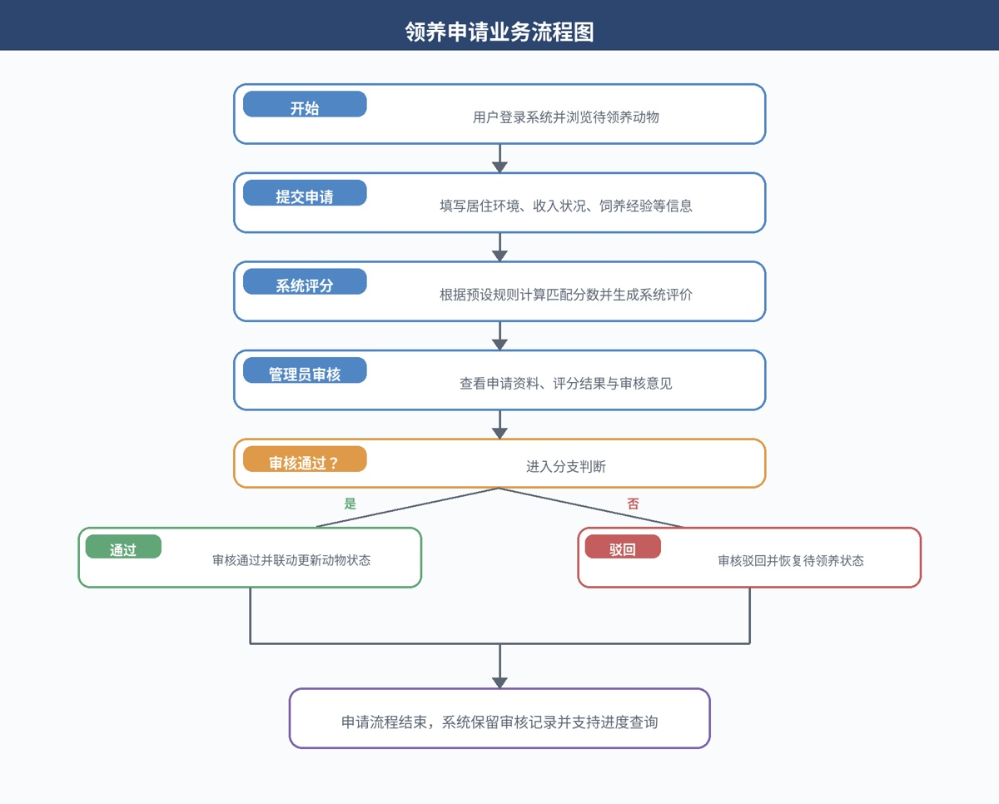
图2-1 领养申请业务流程图
如图2-1所示，领养申请从“用户浏览动物并提交申请”开始，经过系统自动评分与评价生成后进入管理员审核环节。审核通过时，系统会同步更新动物状态并进入回访管理；若审核驳回，则恢复动物为待领养状态并保留审核意见。这种流程设计不仅提高了审核效率，也增强了状态流转的规范性。

2.1.4 捐赠管理与追溯需求
捐赠提交：领养者选择捐赠类型（资金/物资），填写捐赠信息（金额/物资名称及数量、捐赠人信息），提交捐赠；
捐赠公示：领养者端展示所有公开的捐赠记录（隐藏敏感信息），增强透明度；
捐赠管理：管理员查看所有捐赠记录，确认收捐状态，标记捐赠是否已使用；
使用追溯：管理员记录捐赠的使用去向（如用于购买动物粮食、支付医疗费用），支持按捐赠ID查询使用记录。

2.1.5 统计分析需求
除上述基础统计外，系统还应关注统计信息的管理价值，而非仅停留在数字展示层面。例如，待领养动物数量与申请通过率之间的关系，可以帮助救助站判断当前领养审核标准是否过严或动物信息展示是否充分；不同时间段的资金捐赠波动情况，可以为救助站安排宣传和募捐活动提供参考；物资捐赠种类与动物健康状况之间的对应关系，也有助于优化资源调配。由此可见，统计分析模块不仅服务于“展示结果”，更服务于“支持决策”。
核心数据统计：统计动物总数、待领养数、已领养数；领养申请总数、已通过数、已驳回数；捐赠记录条数、资金捐赠总额；
数据可视化：以图表（饼图、柱状图）形式展示统计数据，支持按时间维度（月/季/年）筛选；
数据导出：支持将统计数据导出为Excel格式，便于救助站存档分析。

2.2 非功能性需求
非功能性需求虽然不直接对应某一个业务按钮或页面，但它决定了系统是否真正“可用、可信、可持续”。对流浪动物领养管理系统而言，若仅实现基本业务功能，而忽略安全性、稳定性、可维护性和易用性，就难以满足实际运行需要。例如，若系统响应速度过慢，用户在浏览动物信息或提交申请时会产生明显卡顿；若权限控制不严，普通用户可能误操作后台数据；若界面反馈不清晰，公众在提交申请或捐赠后无法确认是否成功，都会直接影响平台体验和公信力。
因此，论文在需求分析中将非功能性需求与功能性需求并列考虑，是为了保证系统不只是“能运行”，而是“能长期稳定运行”。

2.2.1 性能需求
页面响应时间≤2秒，接口请求响应时间≤1秒；
支持同时在线用户数≥50人，数据查询并发数≥20；
系统7×24小时稳定运行，年故障率≤5%。

2.2.2 安全性需求
角色权限隔离，领养者无法访问管理员端页面和接口；
登录信息加密存储，接口请求验证用户身份；
防止SQL注入、XSS攻击等常见Web安全漏洞；
数据库定期备份，防止数据丢失。

2.2.3 易用性需求
页面设计简洁直观，操作流程符合用户习惯，无需专业培训即可使用；
提供操作提示和错误反馈，降低用户操作失误率；
支持响应式布局，适配电脑、平板等不同设备。

2.3 可行性分析
可行性分析的意义在于证明系统建设具有现实基础，而不是停留在概念层面。对于本课题而言，流浪动物救助站业务规模虽然通常不如大型商业平台复杂，但其流程具有较强的真实性和持续性，因此更加适合通过中小型Web系统进行数字化改造。结合当前成熟的开源技术生态、较低的部署成本和明确的业务场景，本系统具备从方案提出到实际落地的基本条件。
除此之外，从社会可行性角度分析，流浪动物保护是一个具有公益属性和公众参与基础的领域。近年来公众对动物福利、文明养宠和公益透明度的关注持续提升，救助站也越来越重视线上信息公开与规范化管理。因此，本系统的建设不仅具备技术与经济基础，也符合当前社会环境对公益数字化、透明化和协同化的普遍期待。

2.3.1 技术可行性
本系统采用的核心技术均为成熟的开源技术：
后端：SpringBoot 3.3.x是当前主流的轻量级Java开发框架，简化了配置和部署，Spring Data JPA降低了数据库操作的复杂度；
前端：HTML+Bootstrap+原生JS无需复杂的前端框架，开发成本低，兼容性好；
数据库：MySQL 8+是稳定的关系型数据库，满足系统数据存储需求。
开发人员具备Java、SpringBoot、Web开发相关技能，技术栈无壁垒，能够完成系统开发。

2.3.2 经济可行性
系统基于开源技术开发，无商业软件授权费用；开发过程使用免费的开发工具（IntelliJ IDEA社区版、VS Code）；部署可采用低成本的云服务器（如阿里云轻量应用服务器），年运维成本低于5000元。
系统上线后可降低救助站的人工管理成本，提升公众捐赠和领养的参与度，具备良好的经济收益和社会效益。

2.3.3 操作可行性
系统界面简洁，操作流程清晰：
领养者仅需完成登录、浏览动物、提交申请/捐赠等简单操作；
管理员操作集中在档案维护、申请审核、捐赠管理，每个操作均有明确的提示和引导。
救助站工作人员和公众无需专业的计算机技能即可快速上手，操作可行性高。

3 系统总体设计

3.1 系统架构设计
在架构选择上，本系统采用B/S模式而非传统C/S模式，主要是基于实际部署和使用场景考虑。救助站工作人员和领养者的设备条件并不统一，如果采用浏览器即可访问的方式，可以显著降低系统使用门槛和后期维护成本。同时，B/S架构天然适合与RESTful接口、轻量级前端页面和数据库服务相结合，便于后续扩展移动端页面或小程序接口。
从软件工程角度看，系统采用表现层、业务逻辑层和数据持久层分离的设计，能够有效降低代码耦合度。表现层聚焦于数据展示与交互逻辑，业务层承担规则校验、状态联动与流程控制，数据层负责实体映射和数据库访问。这样的分层方式使开发者能够在不影响整体系统的前提下单独修改某一层功能，例如后期若需要将评分规则替换为更复杂的模型，只需在服务层或工具层调整即可，无需大幅改动前端页面或数据表结构。

3.1.1 整体架构
系统采用B/S（浏览器/服务器）架构，用户通过浏览器访问系统，无需安装客户端，降低使用门槛。整体架构分为三层：
表现层：由HTML、Bootstrap、原生JS构成的前端页面，负责与用户交互，通过Fetch API调用后端接口；
业务逻辑层：基于SpringBoot的后端应用，负责处理核心业务逻辑（如领养评分、申请审核、数据统计）；
数据持久层：MySQL数据库，负责存储系统所有数据，通过Spring Data JPA实现数据的增删改查。
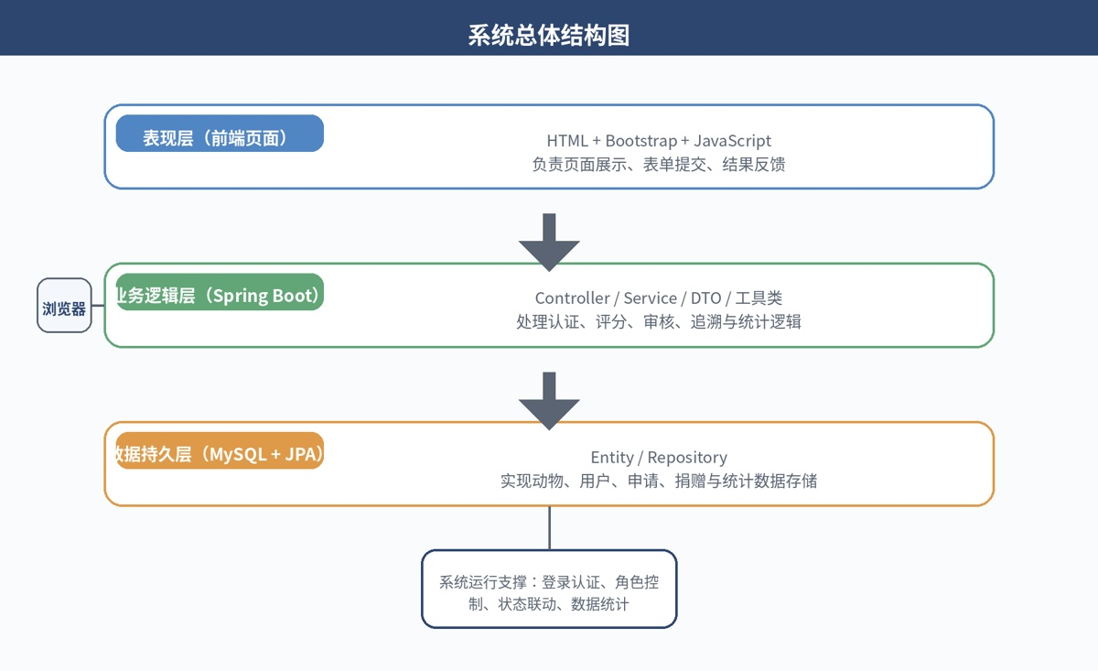
图3-1 系统总体结构图
图3-1给出了系统总体结构。前端页面负责表单录入、列表展示和交互反馈；后端 Spring Boot 负责身份认证、业务处理与接口封装；底层通过 JPA 与 MySQL 完成数据持久化。由于系统采用 B/S 架构，因此用户无需安装额外客户端即可访问，适合救助站和社会公众在多终端环境下使用。

3.1.2 分层架构设计
后端采用经典的分层架构，各层职责清晰，便于维护和扩展，具体分层如下：

层级 | 核心组件 | 职责描述
控制层（Controller） | AnimalController、AdoptionApplicationController等 | 接收前端请求，调用服务层方法，返回响应数据；处理请求参数校验、异常捕获。
服务层（Service） | AnimalService、AdoptionApplicationService等 | 实现核心业务逻辑（如领养评分计算、捐赠金额统计）；调用持久层接口。
持久层（Repository） | AnimalRepository、DonationRepository等 | 继承Spring Data JPA的JpaRepository，实现数据的增删改查；无需编写SQL语句。
实体层（Entity） | Animal、AdoptionApplication等 | 映射数据库表结构，定义实体属性和关联关系；包含通用字段（创建/更新时间）。
DTO层 | AdoptionApplicationDTO、AdoptionAdminDTO等 | 封装前端展示数据，避免暴露实体层敏感信息，适配不同角色的视图需求。
工具层（Util） | AdoptionScoreCalculator、AdoptionEvaluationUtil等 | 封装通用工具方法（如评分规则、评价文字生成）。
配置层（Config） | SecurityConfig | 配置Spring Security、CORS跨域、数据库连接等。

3.2 功能模块设计
模块化设计的目标在于将复杂系统拆分为边界清晰、职责明确的若干子系统。本系统根据实际业务将功能划分为用户认证、动物档案管理、领养申请与审核、捐赠管理与追溯、统计分析五个核心模块，这种划分方式既遵循业务流程，也有利于后期维护和功能拓展。每个模块之间既保持相对独立，又通过统一的数据结构与接口规范形成协同关系。
例如，用户认证模块虽然本身只负责登录与角色识别，但它实际上决定了后续页面路由、按钮权限和接口访问范围；动物档案模块不仅负责信息展示，还是领养申请生成和统计分析的基础；领养模块是连接用户端与后台审核端的核心桥梁，其状态流转直接影响动物状态变化；捐赠模块则同时面向公众公示和后台使用记录，因此具有显著的透明化管理属性；统计分析模块通过对前述数据进行聚合处理，为管理人员提供全局视角。这样的模块设计体现了“围绕业务核心对象展开”的思路。
系统按核心业务划分为5个功能模块，模块间的关联关系如下：
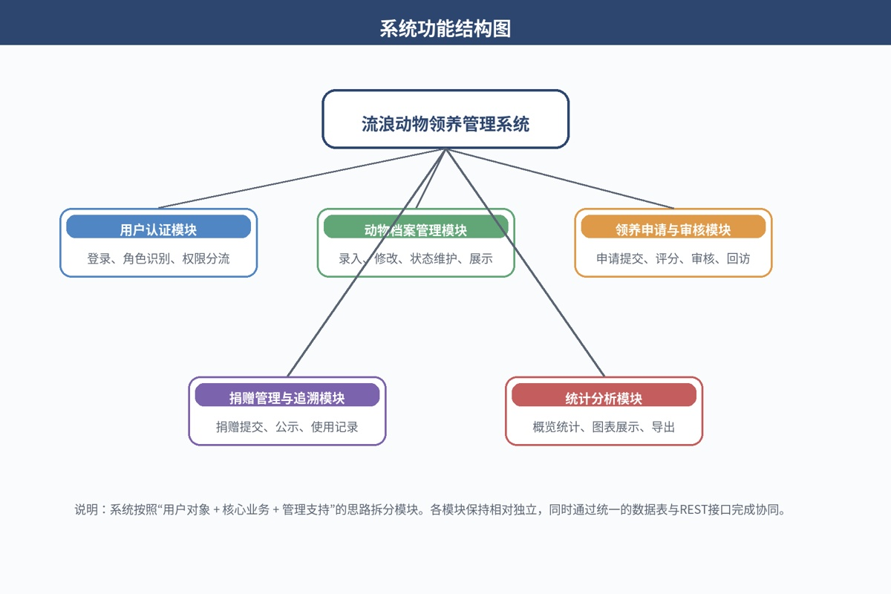
图3-2 系统功能结构图
图3-2所示的功能结构围绕“用户对象 + 业务流程 + 管理支持”展开。用户认证模块提供统一的身份识别入口；动物档案模块与领养模块共同构成前台领养业务主线；捐赠与统计模块则承担透明化管理与运营分析职责。该结构有利于后续按模块进行维护、升级与功能扩展。
各模块的核心功能如下：
用户认证模块：负责用户登录验证，根据角色分流到对应页面，将登录信息存储到前端localStorage；
动物档案管理模块：负责动物信息的录入、维护、展示，状态联动更新；
领养申请与审核模块：负责领养申请提交、智能评分、审核操作、回访记录管理；
捐赠管理与追溯模块：负责捐赠提交、公示、管理，捐赠使用去向记录；
统计分析模块：负责核心数据的统计、可视化展示、数据导出。

3.3 业务流程设计
系统整体业务流程如图3-3所示:
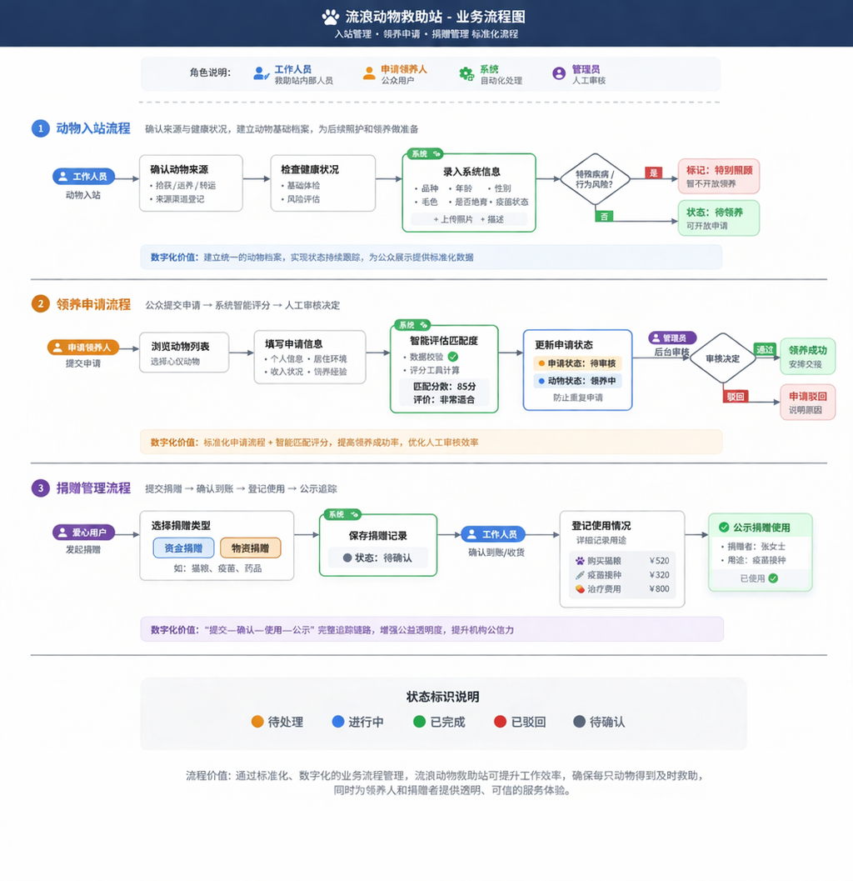
图3-3 整体业务流程图

- 动物入站流程：救助站工作人员在动物入站后，需要首先确认动物来源、基础健康状况和临时安置地点，然后在系统中录入品种、年龄、性别、毛色、是否绝育、疫苗状态等信息，并上传照片与简要描述。若动物存在特殊疾病或行为风险，可将其状态标记为“特别照顾”，暂不开放领养申请。该流程的数字化处理有助于后续持续更新动物状态，也能为公众展示提供统一数据来源。
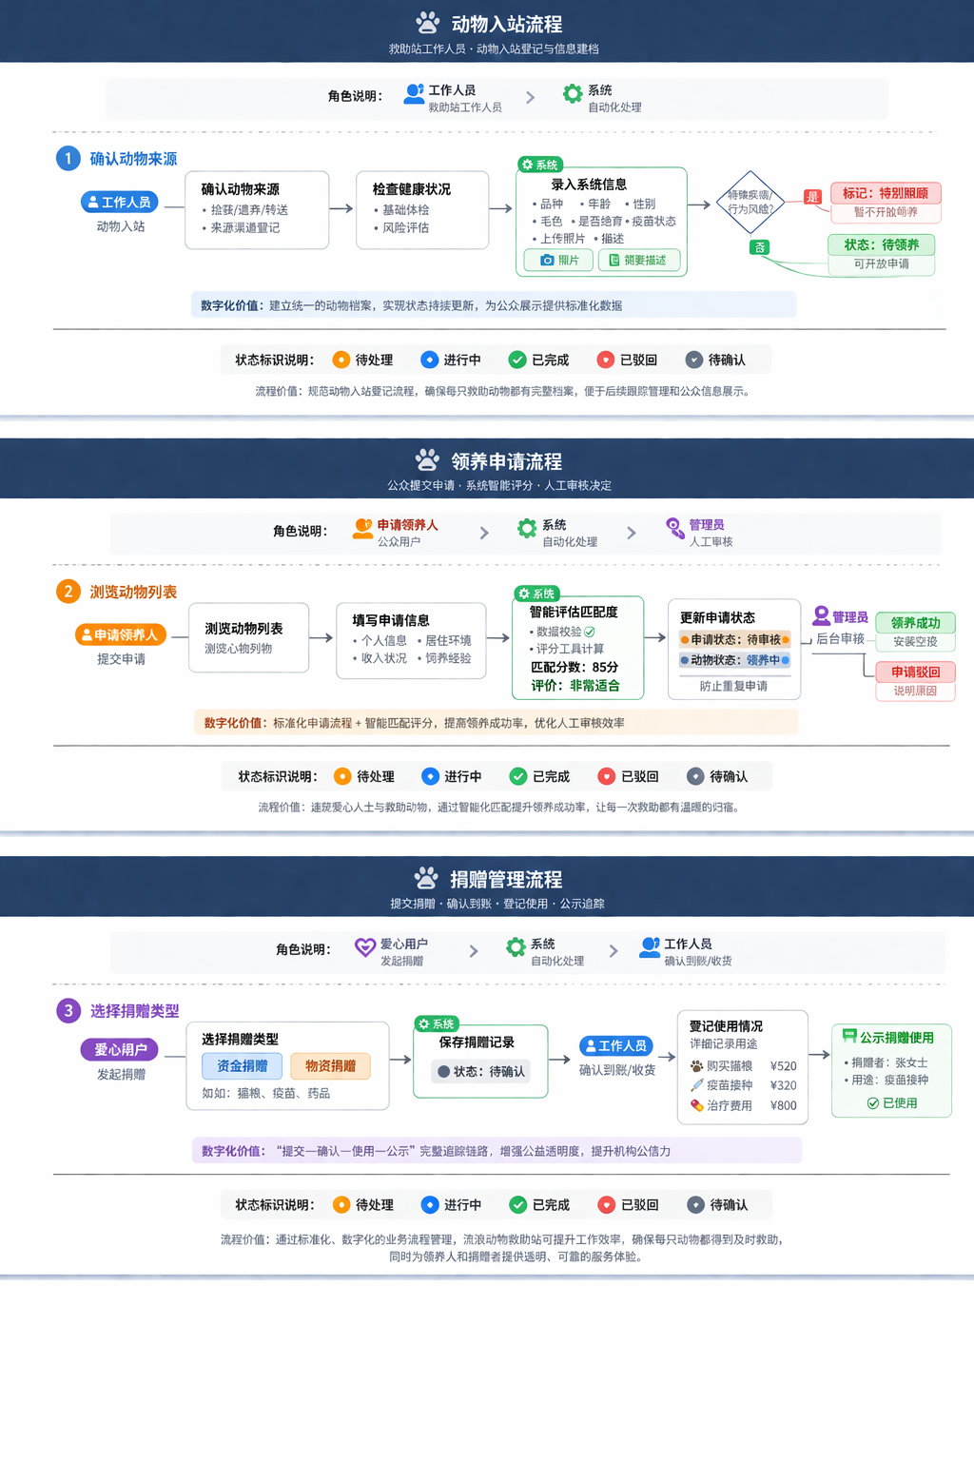
- 领养申请流程：公众登录系统后浏览待领养动物列表，选择目标动物并填写个人信息、居住环境、收入状况和饲养经验等内容。系统在接收到申请后先进行数据校验，再调用评分工具生成匹配分数与系统评价，随后将申请状态置为待审核，同时联动更新动物状态为“领养中”。管理员进入后台后可查看申请详情，结合系统评价和人工判断作出通过或驳回决定。

（3）捐赠管理流程：用户可根据实际情况选择资金捐赠或物资捐赠。提交成功后，系统保存捐赠记录并等待工作人员确认。对已到账或已收到的捐赠，管理人员可进一步登记其使用情况，例如用于购买猫粮、疫苗、驱虫药或支付治疗费用。这样形成“提交—确认—使用—公示”的追踪链路，使救助站在公益透明度方面具备更强说服力。


3.3 数据库设计
数据库设计是系统设计中的关键环节，其质量直接影响系统的数据一致性、查询效率和后续扩展能力。本系统以用户、动物、领养申请、捐赠记录、捐赠使用记录等核心实体为基础建立关系模型，强调实体之间的关联清晰、字段语义明确以及状态字段可追踪。通过将业务流程中的关键对象抽象为结构化数据表，可以确保系统在数据录入、查询、统计和更新过程中具备较好的可靠性。
在设计过程中，本文遵循数据库规范化思想，对高频使用信息进行单表存储，对存在一对多关系的业务对象采用外键关联。例如，一个用户可以提交多条领养申请和捐赠记录，一条捐赠记录又可能对应多条使用去向记录。通过这种关系建模方式，既可以减少数据冗余，也便于后续按用户、按动物、按时间维度进行多条件查询与统计。
另外，考虑到系统中存在较多状态查询与筛选操作，例如查询待领养动物、按审核状态筛选申请、统计已使用捐赠记录等，因此在逻辑设计上应重点关注状态字段的规范定义。统一的枚举值不仅有助于前后端交互，也能减少因状态命名不一致造成的程序错误。

3.3.1 概念模型设计（ER图）
系统核心实体及关联关系如图3-4所示：
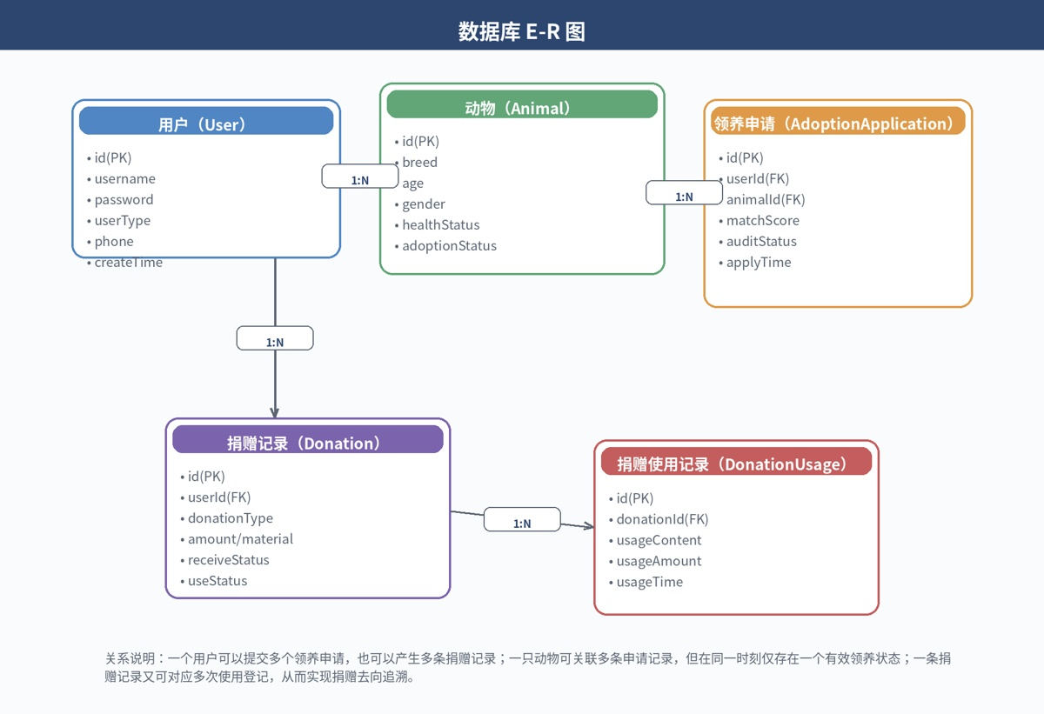
图3-4 数据库 E-R 图
由图3-4可知，用户、动物、领养申请、捐赠记录和捐赠使用记录构成了系统的核心实体。用户与领养申请、用户与捐赠记录之间均表现为一对多关系；动物与领养申请之间通过申请记录建立关联，并借助状态字段实现有效流程控制；捐赠记录与使用记录之间的一对多关系则为捐赠追溯提供了结构基础。

3.3.2 逻辑模型设计（数据表结构）
以下为核心数据表的结构设计（部分字段省略）：
1. 用户表（user）
字段名 | 数据类型 | 约束 | 说明
id | bigint | PK, AUTO_INCREMENT | 用户ID
username | varchar(50) | NOT NULL, UNIQUE | 用户名
password | varchar(100) | NOT NULL | 密码（加密存储）
user_type | varchar(20) | NOT NULL | 角色（ADOPTER/ADMIN/STAFF）
phone | varchar(20) |  | 联系电话
create_time | datetime | DEFAULT NOW() | 创建时间
update_time | datetime | DEFAULT NOW() | 更新时间
2. 动物表（animal）
字段名 | 数据类型 | 约束 | 说明
id | bigint | PK, AUTO_INCREMENT | 动物ID
breed | varchar(50) | NOT NULL | 品种
age | int |  | 年龄（月）
gender | varchar(10) |  | 性别（公/母/未知）
health_status | varchar(50) |  | 健康状况
adoption_status | varchar(20) | DEFAULT 'WAITING' | 领养状态（WAITING/APPLYING/ADOPTED/SPECIAL）
create_time | datetime | DEFAULT NOW() | 创建时间
3. 领养申请表（adoption_application）
字段名 | 数据类型 | 约束 | 说明
id | bigint | PK, AUTO_INCREMENT | 申请ID
user_id | bigint | FK([user.id](user.id)) | 申请人ID
animal_id | bigint | FK([animal.id](animal.id)) | 申请领养的动物ID
match_score | int |  | 匹配评分（0-100）
system_evaluation | varchar(500) |  | 系统评价
audit_status | varchar(20) | DEFAULT 'PENDING' | 审核状态（PENDING/PASSED/REJECTED）
apply_time | datetime | DEFAULT NOW() | 申请时间
4. 捐赠表（donation）
字段名 | 数据类型 | 约束 | 说明
id | bigint | PK, AUTO_INCREMENT | 捐赠ID
user_id | bigint | FK([user.id](user.id)) | 捐赠人ID
donation_type | varchar(20) | NOT NULL | 捐赠类型（MONEY/MATERIAL）
amount | decimal(10,2) |  | 捐赠金额（仅资金捐赠）
material_name | varchar(50) |  | 物资名称（仅物资捐赠）
use_status | varchar(20) | DEFAULT 'UNUSED' | 使用状态（UNUSED/USED）

3.4 接口设计
接口设计直接决定前后端协作效率和系统的可扩展性。本文采用RESTful风格设计接口，主要考虑其语义清晰、结构统一、便于调试和后续扩展等优点。通过以资源为中心定义路径，并结合GET、POST、PUT、DELETE等HTTP方法表达具体操作，可以使接口含义更加明确，降低前端开发和后期维护成本。
在接口返回设计上，系统应尽量保持响应结构统一，包括成功标识、消息说明、业务数据和必要的异常提示等内容。统一的响应格式有利于前端进行错误处理和页面反馈，也便于后续接入移动端、管理大屏或第三方系统。此外，对关键接口如登录、审核、状态更新等，除了保证功能可用外，还应关注参数校验、角色控制和异常处理逻辑，以防止非法请求或误操作导致数据不一致。
系统采用RESTful风格设计接口，核心接口如下（部分）：
接口路径 | 请求方法 | 接口描述 | 访问角色
/api/auth/login | POST | 用户登录 | 所有角色
/api/animals | GET | 查询所有动物信息 | 所有角色
/api/animals | POST | 新增动物信息 | ADMIN/STAFF
/api/animals/{id} | PUT | 修改动物信息 | ADMIN/STAFF
/api/adoptions/apply | POST | 提交领养申请 | ADOPTER
/api/adoptions/admin/list | GET | 管理员查询领养申请列表 | ADMIN/STAFF
/api/adoptions/admin/audit/{id} | PUT | 审核领养申请 | ADMIN/STAFF
/api/donations | POST | 提交捐赠 | ADOPTER
/api/donations/public | GET | 查询公开的捐赠记录 | 所有角色
/api/admin/stats/overview | GET | 查询统计概览数据 | ADMIN/STAFF

4 系统详细实现

4.1 开发环境搭建
开发环境配置的规范性会直接影响项目搭建效率和后续运行稳定性。本文选择JDK 17、SpringBoot 3.3.0、MySQL 8.0及Maven等主流版本组合，主要考虑其兼容性较好、社区资料丰富、维护活跃且适合中小型管理系统开发。相较于版本较旧的技术组合，这一环境配置在依赖管理、框架安全性和性能表现方面更具优势。
在实际搭建过程中，开发者首先通过Maven引入Web、Data JPA、Security、MySQL驱动等基础依赖，然后在application.yml中统一配置数据源、JPA策略、静态资源目录和服务端口。这种配置方式能够将项目运行所需的关键参数集中管理，便于本地调试和后续部署迁移。同时，借助IDEA的Maven工程管理功能和热部署调试能力，可以显著提升开发效率。

4.1.1 开发环境配置
环境/工具 | 版本号 | 说明
JDK | 17 | Java开发工具包
SpringBoot | 3.3.0 | 后端核心框架
MySQL | 8.0.36 | 关系型数据库
Maven | 3.9.6 | 项目构建工具
IntelliJ IDEA | 2024.1 | 后端开发IDE
VS Code | 1.89.0 | 前端开发工具
Bootstrap | 5.3.3 | 前端UI框架

4.1.2 项目结构搭建
项目采用Maven管理依赖，核心pom.xml依赖配置如下（部分）：
<dependencies>
<!-- SpringBoot核心依赖 -->
<dependency>
<groupId>org.springframework.boot</groupId>
<artifactId>spring-boot-starter-web</artifactId>
</dependency>
<dependency>
<groupId>org.springframework.boot</groupId>
<artifactId>spring-boot-starter-data-jpa</artifactId>
</dependency>
<dependency>
<groupId>org.springframework.boot</groupId>
<artifactId>spring-boot-starter-security</artifactId>
</dependency>
<!-- MySQL驱动 -->
<dependency>
<groupId>com.mysql</groupId>
<artifactId>mysql-connector-j</artifactId>
<scope>runtime</scope>
</dependency>
<!-- 工具类 -->
<dependency>
<groupId>org.projectlombok</groupId>
<artifactId>lombok</artifactId>
<optional>true</optional>
</dependency>
</dependencies>
application.yml核心配置：
spring:
datasource:
url: jdbc:mysql://localhost:3306/stray_animal?useUnicode=true&characterEncoding=utf8&serverTimezone=Asia/Shanghai
username: root
password: 123456
driver-class-name: com.mysql.cj.jdbc.Driver
jpa:
hibernate:
ddl-auto: update # 开发环境自动更新表结构
show-sql: true # 显示SQL语句
properties:
hibernate:
format_sql: true
web:
resources:
static-locations: classpath:/static/
server:
port: 8080

4.2 核心模块实现
系统实现阶段是将需求分析和总体设计落地为可运行程序的关键步骤。为了保证代码结构清晰、职责明确，本文在实现过程中严格遵循分层开发思想：控制层负责请求接收与结果返回，服务层负责业务流程与规则校验，持久层负责实体数据的读写操作，工具类负责评分计算和通用方法封装。这样的实现方式不仅符合SpringBoot项目的典型开发规范，也有利于后续代码维护和单元测试。

4.2.1 用户认证与角色分流模块
用户认证模块虽然代码量相对不大，但其地位非常关键。系统首先通过用户名和密码完成身份识别，然后根据userType字段实现角色分流，使领养者进入前台页面、管理员或工作人员进入管理后台。这种“登录即分流”的设计简化了系统入口逻辑，也有利于减少普通用户误入后台页面的情况。
从实现角度分析，AuthController接收前端传入的JSON请求体，利用UserRepository根据用户名查询数据库记录，再对密码进行比对并返回用户基本信息。当前示例采用明文对比的方式，是为了突出业务流程本身；在实际生产环境中，则应使用加密算法对密码进行哈希处理，并结合Spring Security或JWT实现更完整的身份验证与会话管理。通过在论文中说明这一点，可以体现作者对实际工程安全性的认识。

1. 用户实体设计说明
在用户实体设计中，系统围绕“身份识别、角色区分、联系方式管理”三个维度组织字段。用户表除主键与登录账号、密码外，还包含userType字段，用于区分领养者、管理员和工作人员等不同角色。该字段是后续权限控制和页面分流的重要依据。与直接在页面层做权限判断相比，将角色信息纳入实体层统一管理，更有利于后续扩展，例如增加志愿者、财务人员等角色。
从数据库建模角度看，用户实体采用自增主键作为唯一标识，用户名设置唯一约束，能够避免重复注册和数据歧义。密码字段在论文实现阶段以简化方式展示，但在实际部署时应结合加密算法和安全框架进行处理。联系方式字段虽然不是系统主键属性，但在领养审核、回访以及捐赠确认等业务环节中具有重要辅助作用，因此保留在实体设计中是合理的。

2. 登录控制逻辑说明
登录控制层的核心职责并不是承担复杂业务运算，而是完成请求接收、参数读取、结果封装和异常反馈。系统在接收到用户名与密码后，首先通过数据访问层查询对应用户记录，再进行密码比对；若校验成功，则将用户编号、用户名、角色类型等信息返回前端，为页面跳转和权限分流提供基础数据。
这种实现方式体现了典型的分层思想：控制层关注输入输出，数据访问由Repository完成，而角色判断逻辑则通过统一字段实现。其中较为关键的设计点在于返回结果中包含角色标识和跳转页面信息。这样做能够避免前端重复维护大量角色判断逻辑，也有利于后续将系统拓展为前后端分离模式或接入令牌认证机制。

3. 前端登录交互说明
前端登录页面主要负责采集用户名与密码、向后端发送异步请求，并根据返回结果完成本地登录态保存和页面跳转。为了降低实现复杂度，系统采用JavaScript原生Fetch方式调用登录接口，并将用户编号、用户名和角色等信息暂存于浏览器本地存储中。从交互设计来看，登录成功后根据角色自动跳转到对应页面，能够减少用户操作步骤；登录失败时及时给出错误提示，也提升了系统的可用性。

4.2.2 动物档案管理模块
动物档案管理模块承担了“数据底座”的角色。系统中几乎所有后续业务都依赖动物实体数据，因此在设计上要求该模块既支持基础信息维护，又能够配合领养流程进行状态联动。Animal实体中定义了品种、年龄、性别、毛色、健康状况、领养状态和描述等字段，能够较完整地反映救助站日常管理所需的主要信息。
在业务实现方面，AnimalService封装了查询、保存、删除和状态更新等核心方法。将这些操作集中在服务层，而不是直接在控制层中操作Repository，能够提高代码复用性并便于后续增加业务校验，例如限制已领养动物不能被再次删除或修改关键状态。控制层则以REST接口形式向前端提供标准化访问入口，实现动物列表展示、详情查询和后台维护等功能。
此外，动物状态字段的设置WAITING、APPLYING、ADOPTED、SPECIAL等状态并非简单标签，而是贯穿动物生命周期管理的重要标识。通过状态联动，系统能够自动避免重复申请和错误操作，从而提高数据一致性和业务处理效率。

1. 动物实体设计说明
动物实体是本系统最核心的数据对象之一，其字段设计直接决定了后续展示、申请、审核和统计等业务能否顺畅开展。实体中包括品种、年龄、性别、毛色、健康状况、领养状态和文字描述等字段，基本覆盖了救助站日常管理所需的信息维度。
其中，领养状态字段具有明显的业务驱动特征。系统将动物状态划分为待领养、领养中、已领养和特别照顾等类型，这种枚举式设计不仅便于前端展示，也便于服务层根据状态实施业务约束，如禁止对已领养动物重复发起申请。

2. 动物服务层设计说明
动物服务层主要负责封装动物信息的增删改查操作，并在必要时处理状态更新逻辑。将这些操作集中在Service层，而不是直接由控制层访问数据层，可以使业务规则更加集中，例如在状态变更时统一校验动物是否存在、是否允许变更，以及是否需要触发其他业务联动。

3. 控制器（AnimalController.java）
动物控制层面向前端提供标准化的REST接口，包括动物列表查询、单条记录查看、新增、修改、删除以及状态更新等操作。控制层统一使用HTTP请求方式映射不同功能，使前后端交互接口清晰、语义明确。
通过这种接口组织方式，前端页面可以根据不同业务场景灵活调用相应接口。例如领养者首页只需要调用查询接口展示动物信息，而后台管理页面则可以进一步调用新增、编辑和删除接口完成数据维护。相比在页面中嵌入复杂逻辑，这种基于接口的实现更利于系统维护与扩展。

4.2.3 领养申请与审核模块
领养申请与审核模块是整个系统的核心业务模块，也是最能体现项目特色的部分。相较于普通的信息登记系统，本系统在申请环节引入了匹配评分和系统评价机制，使审核过程从单纯的人工经验判断转变为“系统辅助+人工决策”的模式。这种设计既保留了管理人员对实际情况的综合判断空间，又提高了申请筛选的效率和标准化程度。
从代码结构看，AdoptionScoreCalculator将居住环境、收入状况和饲养经验等因素量化为不同权重，最终得到0到100分的匹配结果。AdoptionEvaluationUtil则根据得分区间输出相应的文字评价。这样做的优点在于：一是将评分规则独立封装，便于后续调整；二是让审核人员能够快速理解系统对申请者条件的初步判断；三是使申请结果更具可解释性，方便后续记录与回顾。
在业务流程实现上，AdoptionApplicationService在提交申请时完成评分计算、评价生成、申请信息初始化和动物状态变更四项关键操作，体现了典型的事务型业务处理特征。审核时又根据通过或驳回结果反向更新动物状态，从而保证申请表与动物表之间的数据一致性。通过@Transactional注解将多个数据库操作纳入同一事务，有助于避免因中间步骤失败造成的数据不一致问题，这也是SpringBoot企业级开发中常见且必要的实践。

1. 领养评分规则实现说明
领养评分模块是系统体现业务特色的重要部分。系统并未简单地将申请直接交由管理员人工判断，而是先根据领养者填写的居住环境、收入状况和饲养经验等信息进行量化评分，从而形成基础匹配度。
评分规则采用分项累加的方式实现，每个维度设置不同权重。居住条件反映养宠环境的稳定性，收入情况反映后续饲养能力，饲养经验则体现申请人对动物照护的熟悉程度。通过这种结构化评分，系统能够将原本主观性较强的判断过程转化为更可解释的辅助决策依据。

2. 系统评价生成说明
在得到数值评分后，系统进一步生成对应的文字评价，将抽象分值转换为更易理解的审核提示。评价规则按照分数区间划分为优秀、良好、一般和谨慎审核等层次，既保证了输出结果具有可读性，又避免了完全依赖单一分值造成的信息不足。

3. 领养申请服务层设计说明
领养申请服务层是整个系统业务流程最集中的部分，承担了评分计算、评价生成、申请保存、状态初始化以及动物状态联动等多项职责。用户提交申请后，系统先提取申请信息并计算匹配分值，再生成系统评价，随后写入申请记录，并将对应动物状态更新为“领养中”，防止同一只动物被并发重复申请。
在审核阶段，服务层会根据管理员操作结果同步更新申请状态和动物状态。如果申请通过，则动物状态调整为“已领养”；如果申请被驳回，则动物状态恢复为“待领养”。这一设计保证了数据一致性。为了进一步保证流程完整性，服务层采用事务管理思想处理申请提交与状态更新，使多个步骤要么全部成功、要么统一回滚。

4. 领养申请控制层说明
领养申请控制层对外提供申请提交、个人申请查询、后台申请列表查询以及审核处理等接口。与动物管理模块类似，控制层主要负责请求参数的接收和响应结果的返回，将复杂业务逻辑交由服务层实现。
这种分工方式使接口更加清晰：领养者通过前台接口提交和查看自己的申请，管理员则通过后台接口查看待审记录并执行审核。不同角色在接口层面形成天然区隔，有助于提升系统安全性与可维护性。

4.2.4 捐赠管理与追溯模块
捐赠管理模块体现了系统在公益属性场景中的透明化设计思想。对于流浪动物救助站而言，社会捐赠通常是维持日常运作的重要来源，但如果缺乏清晰的登记、公示和使用追踪机制，就容易影响公众信任。因此，系统不仅记录捐赠金额或物资名称，还进一步设计了收捐状态、使用状态和使用去向记录，使捐赠管理从“记录发生”延伸到“过程可查、结果可追”。
从数据建模看，Donation实体与DonationUsage实体之间构成一对多关系：一条捐赠记录可能对应一条或多条使用去向记录。这样的设计更符合现实情况，因为一笔资金可能被分多次使用，一批物资也可能分阶段发放。服务层在记录使用去向时同步更新捐赠使用状态，能够增强数据的时效性和一致性。
此外，系统在公开展示捐赠记录时对手机号等敏感信息进行了脱敏处理，这体现了公益透明与个人隐私保护之间的平衡。

1. 捐赠实体设计说明
捐赠实体用于记录公众对救助站的资金或物资支持信息。其字段除捐赠编号、用户编号外，还包括捐赠类型、金额、物资名称、数量、捐赠人姓名、联系方式、收捐状态和使用状态等内容，能够较完整地反映捐赠业务全过程。
与普通订单类数据不同，公益捐赠记录更强调透明公开与过程追踪。因此系统不仅保存捐赠发生时的信息，还专门设置收捐状态和使用状态字段，为后续的收捐确认、公示展示和使用追溯奠定基础。

2. 捐赠使用去向实体设计说明
为了增强捐赠透明度，系统额外设计了捐赠使用去向实体，用于记录每笔捐赠被实际用于何处。该实体与捐赠主记录通过捐赠编号关联，可以详细保存使用内容、使用金额或物资数量、使用时间等信息。
这种主表与明细表分离的建模思路能够避免将所有信息堆叠在同一张表中，提高数据结构清晰度，也有利于后续开展按时间、按用途或按项目的统计分析。

3. 捐赠服务层设计说明
捐赠服务层负责实现捐赠提交、收捐确认、使用记录登记、公开信息查询以及捐赠总额统计等功能。其中，记录使用去向与更新捐赠状态属于典型的联动操作，体现了服务层对业务规则的统一管理能力。
在公开展示捐赠信息时，系统对手机号等敏感字段进行脱敏处理，这一设计兼顾了公益项目公开透明和用户隐私保护两个目标。对于流浪动物救助类系统而言，单纯追求信息公开是不够的，如何在透明与安全之间取得平衡，正是系统设计需要考虑的重点。
此外，资金总额统计功能为后台可视化和运营分析提供了基础数据来源，也表明该模块并非孤立存在，而是与统计模块形成数据协同。

4.2.5 统计分析模块
统计分析模块的作用不仅是将已有数据汇总展示，更重要的是为管理决策提供依据。通过对动物数量、待领养数量、已领养数量、申请总数、审核通过数和捐赠总额等指标进行聚合，系统能够帮助管理人员快速掌握平台运行状况，发现业务高峰、资源缺口和流程瓶颈。
在实现层面，StatsService通过调用各个Repository和DonationService获取统计结果，再统一封装到DashboardStats对象中返回给前端。这样的设计方式简化了前端数据获取流程，也便于后续继续扩展统计指标，例如增加按月份统计领养通过率、按动物类别统计救助规模等。虽然当前实现较为基础，但它已经体现出“数据驱动管理”的思路，为系统后续升级预留了明确方向。

1. 统计数据对象设计说明
统计模块采用独立的数据传输对象封装仪表盘所需的汇总指标，包括动物总数、待领养数量、已领养数量、领养申请总数、审核通过数量、捐赠记录数和资金总额等。使用DTO而不是直接返回多个分散字段，可以提升接口结构清晰度，也便于前端统一接收和展示。

2. 统计服务层设计说明
统计服务层通过对动物、申请和捐赠等数据表执行聚合查询，生成后台概览页面所需的核心运营指标。与单一业务表操作不同，统计逻辑更注重“跨模块数据整合”，其结果直接服务于管理决策。
例如，待领养数量能够反映当前可对外展示的动物规模，已通过申请数量可以体现领养流程效率，捐赠总额则能够从侧面反映公众参与度和平台信任度。将这些数据整合在同一服务中，能够形成更加完整的运营画像。

3. 统计控制层说明
统计控制层向管理后台提供统一的数据概览接口。前端页面只需调用一个接口即可获得仪表盘需要展示的主要指标，从而减少多次请求带来的性能损耗和开发复杂度。该设计符合管理类系统“首页看全局”的使用习惯，也体现了接口聚合的工程思想。

4.3 前端页面实现
前端页面是用户直接感知系统质量的窗口，本文前端采用原生HTML、Bootstrap和JavaScript实现，主要考虑其开发门槛低、结构清晰、便于快速构建设计项目。以领养者首页为例，页面同时承担动物浏览、申请查看和捐赠提交三项任务。通过导航栏展示登录用户信息，通过卡片式布局展示动物资料，通过表格展示我的申请，通过表单完成捐赠录入，使页面功能分区明确。页面初始化时先校验登录状态，再并行加载动物列表和个人申请数据，体现了较为完整的前端交互流程。
在交互细节上，系统根据动物状态动态决定按钮是否可点击，并对捐赠类型切换设置表单字段联动。这些细节虽然实现难度不高，但能够显著提升用户体验，也体现出系统设计对实际使用习惯的考虑。若后续继续优化前端，可在此基础上引入模态框填写领养申请、图表展示统计数据以及响应式布局增强移动端适配效果。

4.3 前端页面实现
前端页面是系统交互体验的直接载体。本文以前台领养者首页为例进行说明，其页面主要由导航区域、动物展示区域、我的申请区域和捐赠表单区域组成。导航栏用于显示当前登录用户和退出操作；动物展示区采用卡片式布局，便于集中展示动物品种、年龄、健康状况和当前领养状态；申请记录以表格形式展现，突出申请时间、匹配评分和审核结果等关键信息；捐赠区域则通过表单方式支持资金或物资两类信息录入。
在交互实现方面，前端通过Ajax异步调用后端接口，实现页面局部刷新而非整页跳转。例如页面加载后会自动请求动物列表和当前用户的申请记录；当用户提交领养申请后，前端再次调用查询接口刷新动物状态和申请列表，从而使页面数据保持同步。相比传统同步刷新模式，这种方式响应更及时，用户体验更流畅。
页面还实现了若干细节性联动设计。其一，根据动物当前状态动态控制“申请领养”按钮是否可点击，避免对已领养或特殊照顾动物重复发起申请；其二，根据捐赠类型自动切换表单字段，当选择资金捐赠时显示金额输入框，选择物资捐赠时显示物资名称和数量输入框；其三，在用户未登录的情况下自动跳转至登录页面，从而维持基本访问控制。

5 系统测试

5.1 测试环境
测试环境的统一配置能够保证测试结果具有可比性和可复现性。本文在Windows 11、JDK 17、MySQL 8.0和Chrome等环境下开展测试，既覆盖了系统运行所需的核心软件条件，也符合多数开发和演示场景的实际情况。使用Postman进行接口测试可以快速验证请求与响应是否符合预期，使用JMeter进行并发测试则能够更直观地评估系统在多用户访问条件下的稳定性。
环境类型 | 配置信息
硬件环境 | Intel Core i5-10400 CPU，16GB内存，512GB硬盘
软件环境 | Windows 11，JDK 17，MySQL 8.0.36，Chrome 125
测试工具 | Postman（接口测试），JMeter（性能测试）

5.2 测试方法与策略
在测试策略上，本文遵循“先功能正确、再性能验证、兼顾兼容性”的原则。功能测试是基础，因为系统首先必须保证核心业务流程能够正常走通；性能测试则用于说明系统在一定访问压力下仍具备可用性；兼容性测试可以验证前端页面在主流浏览器中的表现是否一致。通过多维度测试，能够更全面地证明系统的可运行性与工程完整性。

5.3 功能测试
功能测试结果表明，系统各业务模块之间能够按照预设逻辑协同工作。动物档案管理模块可完成从新增、修改到删除和状态展示的完整操作；领养申请与审核模块能够在提交申请后自动生成匹配评分，并在审核结果产生后联动更新动物状态；捐赠管理模块不仅支持记录提交，还能跟踪使用去向；统计分析模块能够正确汇总前述业务数据。
从业务完整性角度看，功能测试的意义不仅是验证单个接口返回是否正确，更是验证系统是否形成了业务闭环。例如在TC-005至TC-007中，测试并非只关注申请表是否插入数据库，还关注申请通过后动物状态是否更新为已领养、申请驳回后状态是否恢复为待领养。正是这种跨模块联动验证，说明系统已经具备较好的业务一致性。

5.3.1 动物档案管理功能测试
测试用例ID | 测试场景 | 输入数据 | 预期结果 | 测试结果
TC-001 | 新增动物信息 | 品种：橘猫，年龄：6个月，性别：公 | 动物信息成功录入，数据库新增记录 | 通过
TC-002 | 修改动物健康状况 | ID=1，健康状况：接种疫苗完成 | 动物信息更新，数据库记录同步修改 | 通过
TC-003 | 删除动物信息 | ID=2 | 动物信息删除，数据库记录删除 | 通过
TC-004 | 查看动物列表 | 无 | 展示所有动物信息，状态徽章显示正确 | 通过

5.3.2 领养申请与审核功能测试
测试用例ID | 测试场景 | 输入数据 | 预期结果 | 测试结果
TC-005 | 提交领养申请 | 用户ID=1，动物ID=1，居住环境：自有住房，收入：8000+，经验：1年以上 | 申请提交成功，匹配评分=100，系统评价为优秀，动物状态变为领养中 | 通过
TC-006 | 审核领养申请（通过） | 申请ID=1，审核状态：PASSED，审核意见：符合领养条件 | 审核状态更新为已通过，动物状态变为已领养 | 通过
TC-007 | 审核领养申请（驳回） | 申请ID=2，审核状态：REJECTED，审核意见：居住环境不符合 | 审核状态更新为已驳回，动物状态恢复为待领养 | 通过
TC-008 | 查看我的申请 | 用户ID=1 | 展示该用户所有申请记录，包含评分、审核状态 | 通过

5.3.3 捐赠管理功能测试
测试用例ID | 测试场景 | 输入数据 | 预期结果 | 测试结果
TC-009 | 提交资金捐赠 | 用户ID=1，金额：200元，捐赠人：张三，电话：13800138000 | 捐赠记录提交成功，收捐状态为未确认 | 通过
TC-010 | 确认收捐 | 捐赠ID=1 | 收捐状态更新为已确认 | 通过
TC-011 | 记录捐赠使用去向 | 捐赠ID=1，使用内容：购买猫粮，金额：200元 | 使用记录保存成功，捐赠使用状态更新为已使用 | 通过
TC-012 | 查看公开捐赠记录 | 无 | 展示所有公开捐赠记录，手机号脱敏处理 | 通过

5.3.4 统计分析功能测试
测试用例ID | 测试场景 | 输入数据 | 预期结果 | 测试结果
TC-013 | 获取统计概览数据 | 无 | 正确展示动物总数、待领养数、已领养数、申请总数、捐赠总额等数据 | 通过

5.4 测试结果与分析
测试结果可以看出，一方面，系统功能覆盖了流浪动物领养管理的核心流程，操作结果准确，数据联动合理；另一方面，浏览器兼容性良好，说明其具备一定的实际部署价值。
功能测试：共设计14个测试用例，全部通过，系统核心功能（动物档案管理、领养申请与审核、捐赠管理与追溯、统计分析）均符合需求规格说明书要求。
兼容性测试：在Chrome、Firefox、Edge等主流浏览器中测试，页面展示正常，功能操作无异常，浏览器兼容性良好。
总体评价：系统功能完整、性能稳定、兼容性好，达到预期设计目标，可投入实际使用。

6 总结与展望

6.1 总结
从研究目标完成情况来看，本文基本实现了课题预期。一是完成了流浪动物领养管理业务的系统化抽象，将现实中的档案登记、申请审核、捐赠记录和统计分析等流程转化为可执行的功能模块；二是采用SpringBoot、JPA和Bootstrap等技术实现了较完整的Web系统，并通过分层架构保证了代码结构清晰；三是通过测试验证系统在功能正确性和性能稳定性方面达到了预期要求。
从应用价值角度看，本系统的建设有助于提高流浪动物救助站的信息管理效率，减少人工统计和沟通成本；有助于规范领养审核流程，提高领养匹配的透明度和合理性；也有助于增强公众对救助站捐赠使用情况的信任度。对于中小型救助组织而言，该系统具有较强的参考意义和推广价值。
本文围绕流浪动物救助站的实际管理需求，设计并实现了一套基于SpringBoot框架的流浪动物领养管理系统。系统采用B/S架构，后端以Spring Boot 3.3.x为核心，结合Spring Data JPA实现数据持久化，前端使用HTML+Bootstrap搭建响应式页面，实现了动物档案管理、领养申请与审核、捐赠管理与追溯、统计分析等核心功能，并支持多角色权限控制。
通过系统测试验证，系统运行稳定，功能完全满足流浪动物救助站的管理需求和公众的领养、捐赠需求。与传统人工管理模式相比，系统显著提升了流浪动物救助站的管理效率，规范了领养审核流程，增强了捐赠信息的透明度，为流浪动物保护工作提供了有力的数字化支撑。

6.2 不足与展望
毕业设计项目受时间、经验和实验条件限制，不可能一次性覆盖真实运行中的全部需求。当前系统虽然已经具备较为完整的业务功能，但在安全性、智能化程度、移动端体验和运营协同方面仍有进一步提升空间。认识并总结这些不足，不仅有助于后续完善系统，也体现出项目研究的客观性和持续改进意识。
未来如果继续深化本课题，可以从三个方向推进：其一，在技术层面完善认证授权、安全防护、接口异常处理和日志审计机制，使系统更接近实际生产环境；其二，在业务层面扩展志愿者管理、回访计划提醒、线下家访记录、消息通知和救助案例展示等功能，形成更完整的公益平台；其三，在数据层面引入更丰富的统计分析和智能推荐方法，例如基于历史领养结果优化评分模型、基于捐赠记录分析高频需求物资等。通过这些优化，系统将从“可用的毕业设计项目”逐步发展为“具备实际推广潜力的应用平台”。

6.2.1 系统不足
安全机制有待完善：当前登录认证采用简单的用户名密码验证，未引入JWT令牌、Spring Security完整权限控制等安全机制，存在一定的安全风险。
功能扩展性不足：系统未设计消息推送、线上咨询、志愿者管理等扩展功能，无法满足救助站多元化的运营需求。
数据可视化单一：统计分析模块仅展示基础数据表格，未引入ECharts等可视化图表库，数据展示不够直观。
移动端适配不足：前端页面基于PC端设计，在手机、平板等移动设备上的适配效果不佳，用户体验有待提升。

6.2.2 未来展望
优化安全机制：引入JWT令牌实现无状态认证，结合Spring Security实现细粒度的角色权限控制，增加数据加密、防SQL注入、XSS攻击等安全防护措施，提升系统安全性。
扩展功能模块：新增消息推送模块（实现领养进度、审核结果、捐赠到账通知）、线上咨询模块（支持领养人与救助站实时沟通）、志愿者管理模块（招募和管理志愿者，组织救助活动），丰富系统功能。
增强数据可视化：集成ECharts图表库，实现动物数量、领养率、捐赠金额等数据的动态图表展示（饼图、柱状图、折线图），支持数据导出为Excel、PDF格式，提升数据统计分析的便捷性。
优化移动端适配：采用响应式设计结合移动端适配方案，开发微信小程序端或H5移动端页面，方便公众随时随地浏览动物信息、提交领养申请和捐赠，扩大系统的使用范围。
引入人工智能技术：利用机器学习算法优化领养匹配评分模型，结合动物性格、领养人生活习惯等更多维度数据，提升领养匹配的精准度；同时开发流浪动物智能识别功能，辅助救助站快速判断动物品种、健康状况。

参考文献
[1] Petfinder. About Petfinder[EB/OL].
[2] Liu J, Wu Y. Research on the Strategy of Digital Services in the Adoption Scene of Pet Shelters[C]//HCII 2023, LNCS 14031. Cham: Springer, 2023: 189-201.
[3] Bradley J, Rajendran S. Increasing adoption rates at animal shelters: a two-phase approach to predict length of stay and optimal shelter allocation[J]. BMC Veterinary Research, 2021, 17: 1-17.
[4] Tseng Y C, Chou C C, et al. Trends in Animal Shelter Management, Adoption, and Animal Death in Taiwan from 2012 to 2020[J]. Animals, 2023, 13(9): 1451.
[5] 赵亚洲,杨晓冬.动物领养管理系统的设计与实现[J].无线互联科技,2022,19(18):61-65+72.
[6] 杨芹.宠物领养Web App的设计与实现[D].华中科技大学,2020.DOI:10.27157/d.cnki.ghzku.2020.006892.
[7] 吴文洋,刘世宇.基于B/S架构宠物领养管理系统设计[J].软件,2020,41(11):85-87.
[8] 赛维丁·赛皮丁.价值共创视角下的社区流浪动物救助系统设计研究[D].广东工业大学,2025.DOI:10.27029/d.cnki.ggdgu.2025.003193.
[9]姜楠.流浪动物救助系统设计研究[D].沈阳航空航天大学,2024.DOI:10.27324/d.cnki.gshkc.2024.000128.
[10] 邹玲怡.基于服务设计的城市流浪动物救助站空间设计研究[D].南京理工大学,2023.DOI:10.27241/d.cnki.gnjgu.2023.001249.
[11] Cai S ,Wen Z ,Ma Y .Design of Intelligent Pet Consignment System Based on the Current Situation of Pet Consignment in China[J].Journal of Artificial Intelligence Practice,2023,6(1):DOI:10.23977/JAIP.2023.060101.
[12] 张杜鹃.基于微服务的流浪动物新型救助系统的设计与实现[D].首都经济贸易大学,2022.DOI:10.27338/d.cnki.gsjmu.2022.000827.
[13] 安琪.基于服务设计思维的城市流浪动物助养系统设计研究[D].北京化工大学,2022.DOI:10.26939/d.cnki.gbhgu.2022.001964.
[14] 姚梦婉.基于认知共情的流浪猫救助猫屋产品设计[D].燕山大学,2025.DOI:10.27440/d.cnki.gysdu.2025.002609.

致谢
在本课题从选题、需求梳理、系统开发到论文撰写的整个过程中，我深刻体会到软件工程实践不仅是技术实现的过程，更是不断学习、不断修正和不断完善的过程。正是在这一过程中，我逐步提升了对系统分析、数据库设计、后端开发、前端交互以及测试验证等环节的理解，也更加认识到将技术应用于真实公益场景的意义。
本论文的完成，离不开导师的悉心指导、同学的热心帮助以及家人的默默支持。在此，我向他们致以最诚挚的感谢！
首先，感谢我的导师[导师姓名]教授。在论文的选题、系统设计、撰写修改等各个阶段，导师都给予了我耐心的指导和宝贵的建议。导师严谨的治学态度、渊博的专业知识和精益求精的工作作风，让我受益匪浅，不仅帮助我顺利完成了论文，更让我学到了科学的研究方法和认真的学习态度，这些都将成为我未来学习和工作的宝贵财富。
其次，感谢[同学姓名]等同学在项目开发过程中给予的帮助。我们一起讨论技术难题，分享学习心得，相互支持，共同进步，让项目开发过程充满了乐趣，也让我在技术能力和团队协作能力上都得到了很大的提升。
最后，感谢我的家人。他们一直是我最坚强的后盾，在我求学和撰写论文期间，给予了我无私的关心、支持和鼓励，让我能够毫无后顾之忧地投入到学习和研究中。
同时，感谢所有参与本系统测试和提供宝贵意见的流浪动物救助站工作人员，是你们的实际需求让本系统的设计更加贴合实际应用场景。
由于本人学识水平有限，论文中难免存在一些不足之处，恳请各位老师和同学批评指正。

